Bogotá D.C., 10 de octubre de 2022

Doctora
LUVI KATHERINE MIRANDA PEÑA
Presidenta
Comisión Tercera Constitucional Permanente
Cámara de Representantes

Referencia: Informe de Ponencia Negativa para primer debate del Proyecto 101 de 2022 Cámara de Representantes, “Por medio del cual se establece el programa de transferencias monetarias no condicionadas ingreso solidario como política de estado y se dictan otras disposiciones”.

En cumplimiento del honroso encargo impartido, del mandato constitucional y de lo dispuesto por la Ley 5 de 1992 por la cual se expide el reglamento del Congreso, me permito rendir informe de ponencia para primer debate en la Comisión Tercera Constitucional de la Honorable Cámara de Representantes al Proyecto de Ley .

De los honorables representantes,
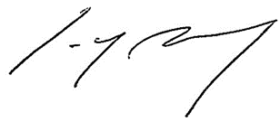
JORGE HERNÁN BASTIDAS ROSERO
Representante a la Cámara
Ponente

INFORME DE PONENCIA DE PRIMER DEBATE AL PROYECTO DE LEY No. 101 de 2022 Cámara de Representantes, “Por medio del cual se establece el programa de transferencias monetarias no condicionadas ingreso solidario como política de estado y se dictan otras disposiciones”

COMPETENCIA

La Comisión Tercera Constitucional Permanente es competente para conocer del presente Proyecto de Ley, de conformidad con lo establecido por el Artículo 2° de la Ley 3 de 1992, por cuanto versa sobre: “hacienda y crédito público; impuesto y contribuciones; exenciones tributarias; régimen monetario; leyes sobre el Banco de la República; sistema de banca central; leyes sobre monopolios; autorización de empréstitos; mercado de valores; regulación económica; Planeación Nacional; régimen de cambios, actividad financiera, bursátil, aseguradora y de captación de ahorro”.

TRÁMITE DEL PROYECTO DE LEY

La iniciativa de tipo parlamentario es de autoría del Senador Ciro Alejandro Ramírez junto con los miembros de la bancada del partido Centro Democrático, la cual se radicó el 03 de agosto de 2022 en la Cámara de Representantes, publicado en la Gaceta N° 961 de 2022. Posteriormente, se nombraron como ponentes a los Honorables Representantes a la Cámara Oscar Darío Pérez Pineda (coordinador), Antonio Armando Zabaraín de Arce, John Fredy Núñez Ramos, Néstor Leonardo Rico Rico y Jorge Hernán Bastidas Rosero.

OBJETO

Este Proyecto de Ley tiene como objetivo dar continuidad a la política de transferencias monetarias focalizadas implementada por el gobierno de Iván Duque, a propósito de la crisis socio-económica que fuera desatada en el contexto de la gestión de la pandemia COVID-19, política pública que tuvo como denominación “Ingreso Solidario”, la cual busca establecerse como una política de Estado.

CONTENIDO DEL PROYECTO

El proyecto de ley se compone de seis (6) artículos, con los siguientes contenidos:
- Artículo 1: Objeto del Proyecto de Ley.
- Artículo 2: Se plantea que el Gobierno Nacional deberá fortalecer financieramente el Programa Ingreso Solidario, de acuerdo con los criterios establecidos desde su creación
- Artículo 3: Se indica que el Gobierno Nacional deberá garantizar la infraestructura para el funcionamiento de este Programa, con el fin de afinar sus mecanismos de focalización, cobertura e identificación de beneficiarios.
- Artículo 4: Se propone establecer el 0.2% del PIB como monto mínimo de financiación de este Programa, con cargo al Presupuesto General de la Nación, además de posibles fuentes adicionales, para cuyo seguimiento deberá ser presentado un informe semestral a las Comisiones Económicas del Congreso de la República.
- Artículo 5: Se estipula que el Gobierno Nacional deberá fortalecer el funcionamiento de la Mesa de Equidad y continuar con los estudios sobre la materia.
- Artículo 6: Vigencia.

ANTECEDENTES

Durante la vigencia de las políticas neoliberales, hace aproximadamente tres décadas, los diferentes gobiernos colombianos han implementado un variado conjunto de políticas presuntamente orientadas a la reducción de la pobreza y de la pobreza extrema, todas planteadas desde una perspectiva de focalización de los recursos y de condicionamientos de la población beneficiaria.
Periódicamente, en la evaluación de las mismas, se presentan importantes resultados, los cuales terminan siendo cuando menos controvertidos en las coyunturas económicas desfavorables, precisamente porque no se ha tratado de programas que ataquen las causas estructurales de la pobreza, sino solamente algunos de sus síntomas, en la medida en que la generación de la pobreza es una de las características inherentes del funcionamiento del régimen económico y social neoliberal.
Estos programas, en cuanto que se conciben desde una perspectiva de focalización, han tenido como preocupación la identificación y cuantificación de los beneficiarios, motivo por el cual se ha venido construyendo y actualizando el Sistema de Identificación de Potenciales Beneficiarios de Programas Sociales (SISBEN), el cual se encuentra actualmente en su cuarta versión.
También es preciso tener en cuenta que la línea de pobreza (en cuanto que pobreza monetaria) está definida en 2 dólares diarios y la línea de miseria (o pobreza extrema) en 1 dólar diario: o sea que para 2019 la primera estaba en $327.674 y la segunda en $137.350, en 2020 la primera en $331.688 y la segunda en $145.004,en 2021 la primera en $354.031 y la segunda en $161.099.

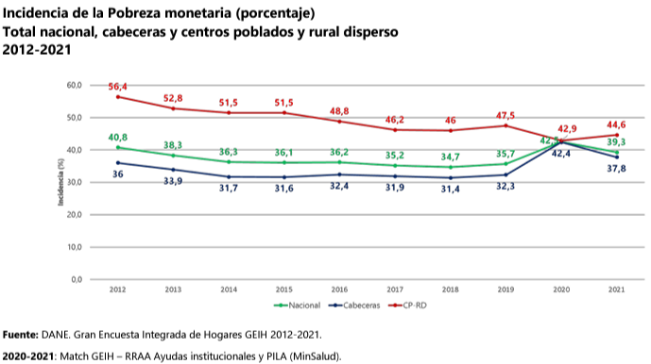

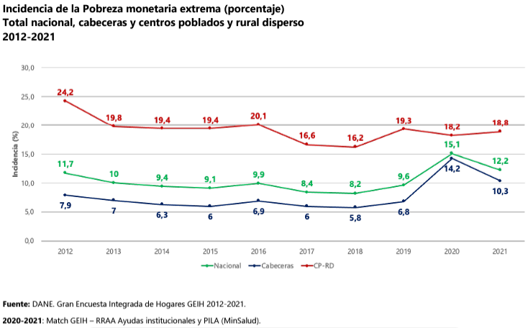

Así, a nivel nacional, de acuerdo con el DANE, mientras que el índice de pobreza en 2018 estuvo en 34.7% y el de pobreza extrema en 8.2%, en 2019 la pobreza ascendía a 35.7% y la pobreza extrema a 9.6%, en 2020 la pobreza ascendía aún más a 42.5% y la pobreza extrema a 15.1%. Finalmente, en 2021 se presenta un leve descenso hasta 39.3% y la pobreza extrema 12.2% (niveles superiores a los de 2012). Es decir, lo que ha dado en denominarse como “población vulnerable” y la mal llamada “clase media” fueron perdiendo capacidad adquisitiva y, por tanto, engrosaron la estadística de pobreza aún antes de que iniciara la pandemia COVID-19.
Ahora bien, en el contexto de la gestión de la pandemia, la cual inicia de manera tardía, la administración de Iván Duque decide entregar una muy importante cantidad de recursos tanto al sector financiero como a las EPS. Por el contrario, ese plan de gestión no tomó en consideración a los micro, pequeños y medianos empresarios y tampoco a la población trabajadora que, en más del 50%, es una que padece las consecuencias de la existencia de las condiciones laborales flexibles-precarias creadas desde la reforma laboral de la ley 50 de 1990 y profundizadas con la ley 789 de 2002, además padecer las consecuencias de la incapacidad de la economía colombiana para la creación, en el volumen necesario, de empleos dignos (estables y adecuadamente remunerados).
En ese escenario, mediante el Decreto 518 del 4 de abril de 2020 se crea el Programa de Transferencias Monetarias No Condicionadas denominado Ingreso Solidario, el cual entrega la suma de $160.000 mensuales para unos beneficiarios que se seleccionan mediante el cruce de diferentes fuentes de información. Los criterios empleados para dicha selección incluyen, entre otros, la obtención de ingresos mensuales menores a cuatro salarios mínimos (de acuerdo con los registros de las cotizaciones al Sistema de Seguridad Social), el saldo en cuentas bancarias menor a $5 millones y las condiciones de la vivienda.
Así, fueron incluidos como beneficiarios una cierta cantidad de hogares cuyos ingresos estaban por debajo de los umbrales de pobreza que no estaban incluidos en otros programas gubernamentales por no cumplir los criterios de elegibilidad. De acuerdo con el Director del Departamento Nacional de Planeación de la administración Duque, Luis Alberto Rodríguez, el Programa llegó en las primeras tres semanas a 2.5 millones de hogares del país y para julio de 2021 habría 3.1 millones de hogares.
No obstante lo anterior, la suma de $160.000 mensuales se muestra insuficiente frente a los gastos que debe asumir una familia colombiana. Por ejemplo, podría afirmarse que en promedio una familia colombiana de cuatro personas tiende a dedicar cuando menos entre 290 mil y 330 mil pesos en alimentación, siendo que este rubro apenas representa el 15.1% del total de gastos del hogar. El rubro más significativo es el correspondiente a los gastos de vivienda, con un 33.2%, mientras que el transporte significa otro 12.7%.
En ese sentido, desde 2020 se inició la discusión a propósito de la necesidad del establecimiento de una Renta Básica Universal, discusión que ha venido cobrando cierta importancia también en el ámbito global. Como parte de esta discusión en ese mismo año fueron radicados varios proyectos de ley sobre la materia, aun cuando se trataba de iniciativas ora transitorias ora focalizadas o bien que no establecen montos específicos de las transferencias monetarias. Es decir, para diversos sectores políticos del mismo Poder Legislativo colombiano eran evidentes tanto las insuficiencias como las inconsistencias características del Programa denominado Ingreso Solidario.

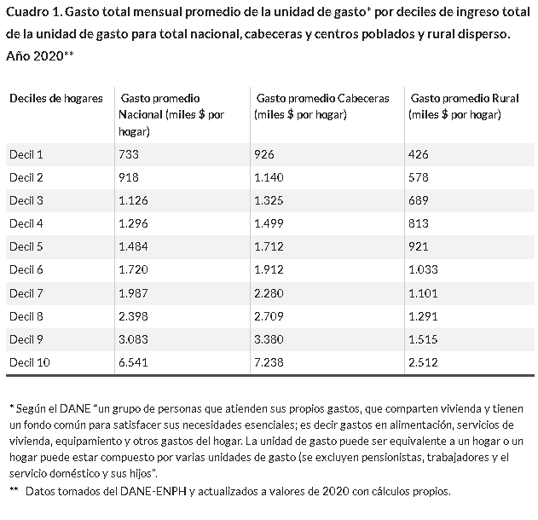

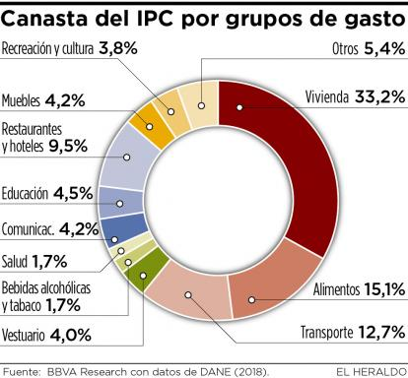

En todo caso, el Programa denominado Ingreso Solidario no cumple con los criterios de lo que podría definirse como Renta Básica Universal tales como, en primer lugar, que en lugar de tratarse de una programa con vocación universal lo es de carácter focalizado, además de que consiste en ingresos insuficientes, los cuales no tienden a garantizar las condiciones para desarrollar dignamente todas las facultades del ser humano, en concordancia con lo consagrado en la Constitución Política y en las interpretaciones de diferentes sentencias de la Corte Constitucional al respecto.
Además, mantener este Programa denominado Ingreso Solidario en el largo plazo, comprometiendo recursos del Presupuesto General de la Nación, tiende a complejizar y hacer más inflexible el proceso de planificación y presupuestación de la política pública nacional, en lugar de contribuir con la simplificación y la racionalización de la estructura del gasto público, lo cual permitiría un uso más adecuado de los recursos.
Finalmente, debe resaltarse que el presente Proyecto de Ley se hace inviable en tanto que no cuenta con la aprobación del Ministerio de Hacienda, aspecto que se hace necesario según lo consagrado en el artículo 351 de la Constitución Política, en el cual se establece que: “El Congreso no podrá aumentar ninguna de las partidas del presupuesto de gastos propuestas por el Gobierno, ni incluir una nueva, sino con la aceptación escrita del ministro del ramo”.

PROPOSICIÓN

Con fundamento en las anteriores consideraciones, rendimos Ponencia Negativa y de manera respetuosa solicitamos a la honorable Comisión Tercera Constitucional de la Cámara de Representantes ARCHIVAR al Proyecto de Ley 101 de 2022 Cámara de Representantes, “Por medio del cual se establece el programa de transferencias monetarias no condicionadas ingreso solidario como política de estado y se dictan otras disposiciones”.

JORGE HERNÁN BASTIDAS ROSERO
Representante a la Cámara
Ponente

